Suite aux dernières mesures gouvernementales au sujet du COVID 19,

L’Association 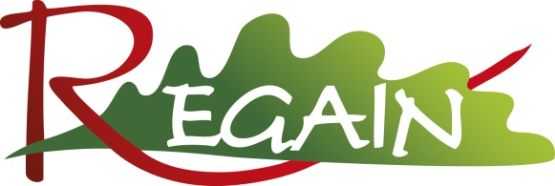 n’est plus en mesure d’accueillir du public.

Les bureaux Rue Sainte Marthe et la Recyclerie (magasin et dépôts) sont momentanément fermés, le service de Mise à Disposition de salariés suspendu, dans l’attente des nouvelles dispositions du gouvernement.

